哈尔滨工业大学
本科生毕业设计（论文）书写范例

说明：

规范中所引用的示例，只作为论文书写格式的示范，并不代表论文研究内容的示范。

领域实体关系识别与分类

刘秋志

院 （系）： 英才学院 专 业：计算机科学与技术
学 号： 7120310422 指导教师：郑德权

2016年7月



毕业设计（论文）

题 目 领域实体关系
识别与分类

专 业 计算机科学与技术
学 号 7120310422
学 生 刘秋志
指 导 教 师 郑德权
答 辩 日 期

摘 要
这篇论文中作者解决的问题是在实体关系分类任务中，同时充分利用有效信息和过滤噪声的困难。针对目标实体的有效信息和无关信息在句子中不规则的分布使得这一问题更加难以解决。
作者采用的方法有二: 依靠依存结构信息在句子输入神经网络前进行过滤，或者整句输入神经网络并用一个决策链替代基线方法中手工设计的池化函数来自适应地选择不同位置的特征。
这篇论文得到的结果有三个:利用依存结构在输入神经网络前过滤句子的快速模型，该模型在表现上稍差于基线模型但速度加快了10倍; 利用决策链替代池化函数的注意力模型，表现上达到了现有最佳结果，且错误集和基线模型存在很大不同; 一个结合注意力模型和基线模型的融合模型，表现超过了现有不使用负采样技术的所有系统。
在注意力模型中用于替代池化函数的决策链是一个普遍使用的机制。本文的主要影响在于其他的序列分类问题中，若有效信息在序列中不规则分布，则同样可以采用本文实现的注意力模型进一步自适应地挖掘序列中的信息。

关键词：实体关系分类；神经网络；长短期记忆网络；注意力模型

Abstract
The problem I am trying to solve in this paper is the difficulty of exploiting useful information and filering irrelavant noises stimutiously in entity relation classification task; which is severe because of the irregular distribution of informative and disinformative or misleading phrases with respect to the target entities.
The approach I adopt to solve the problem is either to use dependency structure to filter sentences before they go into neural network or to replace the traditional handcrafted pooling function with a decision chain to select features adaptively.
The results obtained in this research include a fast model slightly worse than the baseline but 10 times faster; an attentional model reaching state of art with different error set with the baseline; and a aggregation model outperform state of art.
The decision chain in attention model, which is used to replace the pooling funciont in baseline, is quite a universal mechanism. The impact is that other sequence classification problem may adopt it to exploit information in sequences distributed irregularly.

Keywords: relation classification; neural network; LSTM; attention model

目 录
摘要 ………………………………………………………………………………Ⅰ
ABSTRACT ……………………………………………………………………….Ⅱ
第1章 绪论…………………………………………………………………………….1
1.1 课题背景及研究的目的和意义……………………………………………….1
1.2 相关领域研究现状…………………………………………………………….1
1.2.1深度学习应用于自然语言处理任务的现状………………......…..............1
1.2.2注意力模型的相关研究现状………………………………………………..1
1.2.3关系分类任务的相关研究现状 …………………………………………….3
1.3 本文研究内容和章节安排……………………………………………….3
第2章基于LSTM模型的实体关系分类……………………………………………….4
2.1 引言…………………………………………………………………………….4
2.2 LSTM网络介绍………………………………………………………………..4
2.3基线模型介绍………………………………………………………………..4
2.4 基线模型的具体实现………………………………………………………….4
2.5 实验结果………………………………………………………………………4
2.5 本章小结……………………………………………………………………4
第3章基于最短依存路径信息的句子表示………………………………………….4
2.1 引言…………………………………………………………………………….4
2.2 ………………………………………………………………………..4
2.3……………………………………………………………………..4
2.4实验结果……………………………………………………………………….4
2.5 本章小结……………………………………………………………………4
第4章基于注意力模型的关键位置表示获取……………………………………….4
2.1 引言…………………………………………………………………………….4
2.2 模型背景………………………………………………………………………..4
2.3模型实现……………………………………………………………………..4
2.4实验结果…………………………………………………………………….4
2.5 错误分析…………………………………………………………………….
2.6 本章小结……………………………………………………………………4
第5章融合多结构神经网络的实体关系分类……………………………………….4
2.1 引言…………………………………………………………………………….4
2.2 模型背景………………………………………………………………………..4
2.3融合策略……………………………………………………………………..4
2.4实验结果…………………………………………………………………….4
2.6 本章小结……………………………………………………………………4

结论 ………………………………………………………………………………….7
参考文献………………………………………………………………………….…8
原创性声明…………………………………………………………………………9
致谢…………………………………………………………………………………..10
第1章 绪 论

1.1 课题背景及研究的目的和意义

随着信息产业革命的不断演进，互联网愈发深刻地影响着现实社会，并衍生出社交网络，物联网，O2O（线上到线下），共享经济等全新的连接人与人，人与物，人与服务的方式甚至全新的人类合作模式。在此过程中，这些全新的应用既对我们如何有效处理人类最熟悉的信息表达手段——自然语言提出了全新的挑战；也为自然语言处理技术的发展提供了应用平台和海量语料。

过去几年机器学习方法在天气预测，金融策略和个性化广告方面的成功教育了市场，让寂静了多年的人工智能领域回暖升温。尤其是媒体对深度学习技术的炒作更点燃了公众的热情。市场上对真正可用的智能的个人助理，问答系统，甚至是虚拟家教等需要较强AI技术的产品存在着很高的呼声。这对发展更强的自然语言处理技术，尤其是语义理解技术和知识的获取表示与学习技术，提出了迫切的需求。

另一方面，随着技术的发展，尤其是较廉价的高性能运算加速硬件GPU的广泛应用，神经网络模型又一次站到了学术圈和公众舆论的风口浪尖。以超强计算能力支持的深度学习模型对比机器学习模型，在一系列任务上取得了惊人的性能提升。如在语音识别领域，在2012年深度神经网络将错误率历史性地降低到16%^{[1]},这促使国外的谷歌，苹果和国内的百度，科大讯分等公司开发一系列以深度学习模型为基础的语音服务产品。又如在计算机视觉领域，2012年Hinton参加ImageNet比赛^{[2]}，使用深度神经网络以领先第二名传统方法10%的成绩获得冠军^{[3]}。这同样促使百度，谷歌等公司在其搜索业务中跟进，提高了其图像搜索的准确度。值得一提的是，在深度学习专家Yann LeCun的帮助下，Facebook AI实验室的人脸识别系统已经达到和人类能力相似的水平^{[4]}。这一研究成果被广泛应用在facebook的社交产品中，产生巨大的经济效益。

在语音识别和计算机视觉两个输入信号抽象层次较低的领域取得较大成功后，深度学习又继续进军自然语言处理领域。深度学习巨头之一Hinton就在2015年在Nature上撰文表示未来几年深度学习会在自然语言处理领域产生巨大的影响。^{[5]}

总地来说，面对着传统互联网和移动互联网提供的海量语料，语义关系的自动挖掘是充分利用这些资源开自动构建知识库的一个必要的子任务；移动互联网全面渗透进入人类生活的新的经济形势也给广义上语义计算任务提出了更高书评的要求。紧跟学术界前沿的动态，采用神经网络方法进行领域实体语义关系分类这一任务的研究，既有重要的现实应用，又有较大的学术潜力。在研究过程中实现的现有方法或演化出的新方法也有着转移到其他自然语言处理任务上的可能性。这个题目具有现实和学术的双重意义。

1.2 相关领域的研究现状
本节介绍本论文工作的相关背景和研究现状，主要分成深度学习在自然语言处理领域的应用，关系分类任务的相关方法和attention model的发展三个方面。
1.2.1 深度学习应用于自然语言处理任务的现状
实际上，深度学习方法在自然语言处理领域已经有很大建树，这些成果在一定程度上改变了自然语言处理问题的基本方法。如2003年，Bengio等人使用三层的auto-encoder对n-gram模型进行建模，得到word embedding^{[6]}。word embedding又称词的distributed representation，这是一种蕴含语义信息的稠密向量表示。和传统的onehot vector相比，这种新的词表示方法同时具有维度低和语义含义丰富两个特征。这一成果解决了语言信息在神经网络中没有恰当的抽象表示的问题。
具体来说，Bengio假设一个词的context暗示了这个词的语义；在语料库中拥有相似context分布的词有相似的语义。word embedding得到了一个从离散的词集合到连续的固定维度向量集合的映射，在映射后的向量空间空间中词向量之间有着良好的性质：语义相似的词向量距离更近；词向量之间的差描述了语义的区别。
值得庆幸的是，word embedding的训练是一个无监督问题，可以在未经标注的庞大语料库上进行训练；和传统使用树库等有监督训练方面的工作相比，在语料来源的广泛程度和容易程度上有着巨大的优势。
更好的word embedding往往可以提升神经网络模型在各种任务上的表现。因此获得更好word embedding一直是学术界的研究重点之一。2014年Jeffrey和Socher提出的Glove^{[7]}模型是较近的一个。该模型在构建对数线性模型的过程中加入了局部语境窗口和全局矩阵分解，可以得到质量较高的word embedding。其作者用公开的维基百科语料训练了一系列维度不同的glove embedding并提供研究者免费下载使用。本文的实验全部使用glove官网提供的100维word embedding。
其他追求更高质量word embedding的研究还有很多，这里不再赘述。
word embedding在自然语言处理问题上已经得到了广泛且高质量的应用。如Hinton在2007年提出了基于RBM的语言模型^{[8]}，利用embedding替代传统词表示提供的相似度计算功能，改善了n-gram模型的稀疏问题。
另外的一些应用体现在word embedding的基础上学习句子表示。有监督的句子表示学习已经取得了较多成果。一般而言是将句子中的单词的word embedding序列作为模型输入，通过某种神经网络作为encoder获得句子的向量表示。在分类任务，如情感分析^{[9]}和关系分类^{[10]}任务，中，此句子表示直接作为分类器的输入特征进行类别分类。在另一类典型的序列到序列任务，如机器翻译任务，中，encoder获得的句子表示作为输入进入另一个某种神经网络构成的decoder解码出另一个序列，如Bahdanau D等人的工作^{[11]}。
上文提到，建立句子表示的过程中可以使用不同结构的神经网络模型。研究适应不同任务的神经网络结构也是深度学习领域的一个研究方向。如LSTM^{[12]}是一个对序列建模的较通用解决方案，可以应用在机器翻译^{[11]}，关系分类等任务的句子表示学习和决策链等多个领域；CNN^{[3]}在计算机视觉领域取得了巨大成功，也在自然语言处理领域有所应用^{[10]}；recursive neural network更加适合学习句子中递归的字结构信息^{[13]}；树状LSTM^{[14]}在某些任务上取得了超过LSTM的效果。
在关系分类任务中，Yang Liu等设计的结合LSTM和CNN的网络结构^{[15]}十分精巧，解决了如何在最短依存路径上添加字结构信息的问题。
1.2.2 注意力模型的相关研究现状
Attention Model作为一种可以和各种不同深度神经网络结合的增强网络表达能力的机制，最近受到NLP顶尖研究者们的关注，并且已经在一些具体任务上取得了可喜的成果。知名的NIPS会议专门设置了名为RAM(Reasoning, Attention, Memory)的workshop来讨论attention model和一些相关方法的最新研究进展。
追溯attention model的来源，可以发现一条线索是早期其在图像和计算机视觉领域的应用。Hugo Larochelle等人在切分过的图片上训练的三阶Boltzmann machine在几个分类任务上都达到了和当时的在整幅图片上训练的系统相同的水平^{[16]}。glimpse这个词被用来描述算法每次只对图片的局部进行观察这一行为，而attention这个词本身并没有用来描述这一机制。这篇文章暗示了这样的内容：在面对特定的任务时，相同的训练水平下，对数据局部分别处理可以得到和对数据整体处理一样好的效果。
2012年M Denil等人的文章中使用了attentional model来描述他们用于同时多对象追踪模型^{[17]}。这个模型的特点在于其利用人眼在追踪中gaze的机制，即人不会同时对整幅图片进行分析而是只关注包含被追踪对象的一个小区域。人类的这种特点在2001年的心理学研究^{[18]}中被指出。这里attention，即只关注和任务相关的部分数据，是人类能够轻松完成视野中物体轨迹追踪这样大数据流量任务的关键机制。
在其他一些计算机视觉模型，如物体识别任务的模型中，需要用窗口扫过整个图片或者视野进行卷积操作。虽然已经提出了各种方法来降低这一过程的复杂度，如CVPR 2010中Pedro F. Felzenszwalb, Ross B. Girshick, and David A. McAllester.等人所作的工作^{[19]}。但是这种方法本身还是不能在处理一张图片或一个场景的过程，在后续计算中充分使用前面已经完成的计算所获得的信息。
2014年发表在NIPS上V. Mnih等的文章^{[20]}将attention机制和recurrent模型联系起来。和前文提到的工作相似，这篇文章中也把attention机制作为解决在较大的高清图片上使用卷积网络计算带来的复杂度问题的方法。
在V.Mnih 等人提出的模型中，agent只能通过一个视野狭窄或者频率通道狭窄的传感器来观察目标图片或者场景。在这里，获得目标图片或者场景信息的过程被建模为一个动作序列。Agent被训练成自适应的逐次以较高分辨率观测局部信息或者较低分辨率观测更大范围内的信息。后续的行为由前面已完成观察获得的信息决定。在这里DeepMind 团队使用了其著名的增强学习技术，训练了一个在MNIST上的识别demo。在demo展示出了agent通过观察整张低分辨率图片和自适应观察局部高分辨率图片的观察过程。虽然其模型的表现不如深层卷积模型，但在计算量上远远小于后者。
在将Attention Model成功地运用在CV领域之后，可以想见地是这一成果会被迅速转移到同样常用RNN进行句子表示建模的NLP领域。
由于深度学习首先在计算机视觉领域得到超越既有系统的性能，NLP领域的研究人员初期更多地是借鉴视觉领域已经成功应用的网络模型。例如使用计算机视觉领域研究者根据生物学启发发明的卷积神经网络进行了关系分类任务^{[10]}，取得了比较好的效果。但是在使用CNN的过程中，存在这窗口大小有限无法建模长序列等一些问题。
另外一些学者尝试使用更适合对序列建模的RNN^{[21]}模型并对其进行改进。RNN模型中将一个认为一个序列是按照时间顺序发生的时间，在整个时间流上共享参数；RNN单元内部保存一个有此刻输入和前一时刻状态决定的状态向量。由于是对序列建模，RNN模型应用在NLP问题上十分方便。早期RNN模型的梯度爆炸和消失问题也随着将RNN单元替换为LSTM^{[12]}单元得到了较好的解决。
例如，I Sutskever等人实现了一个end-to-end LSTM翻译模型^{[22]}。其思路是使用LSTM网络对一个句子或短语进行表示学习，得到一个固定长度的句子向量（一般是LSTM网络最后一个step的输出）。再把该表示作为输入到另外一个自然语言生成网络中，生成出整个目标语句。
这种端到端的NMT方法在较短的句对上取得了不错的成效，但是一个固定长度的向量表示能表达的信息有限。采用此种机制的模型表现随着句子长度增长有着明显的下降。另外，我们也不能期望一个固定长度的向量可以表达足够丰富的语义，使得这一模型在QA等其他任务上受到了较大的限制。
这一问题随着attention 机制的引入得到了较好的解决。Bahdanau D^{[11]}等人的工作通过attention model实现了类似SMT中词对齐的功能，在生成目标句子中每个词的过程中自动从源句子抽取最适合的句子表示。
和上文中提到的利用RNN模型将源语句训练成一个定长向量句子表示不同，这篇文章使用一个BLSTM网络将句子建模为一个向量序列。向量的个数和句子长度相同。由于使用的是双向网络，因此每个step的输出都包含整个句子全部信息，但是更多的关注当前step附近的词的信息。整个向量序列被保存起来，供decoder在生成语句时使用。
在decoder生成目标语句的某个词时，会利用attention机制自动选择句子表示向量序列中某些step组成context，并将context和decoder上个step的输出合并作为输入。
这样在生成目标语句的不同部分时，模型就选取和当前目标相关性强的原语句信息作为输入，解决了定长向量表达能力不足的问题。熟悉MT的读者还会马上注意到这一机制的表现和传统SMT中词对齐机制非常类似。
实验表明，带有attention机制的NMT模型在长句上的表现不会下降，而其他NMT模型在句子长度超过30时下降明显，长度50时表现很差。一个可能的解释是50单词的句子已经超过了其模型中确定长度向量句子表示表达能力的上限，已经无法提供生成目标句子需要的信息。
在和机器翻译有一定相似性的句子压缩任务上，attention model也取得了较好的成绩。如在AM Rush等^{[23]}的工作中，attention model为生成目标短句的每个单词时提供了最相关的语境信息。这解决了目标句子中每个词和源句子不同部分的信息相关带来的如何共用语境信息的难题。
Attention model在NLP领域另外一个已经有较好研究结果的是QA。
在阅读材料回答和材料相关的问题时，也存在材料较长无法通过神经网络获得较好表示的问题。加入attention机制后可以直接对整篇文章使用LSTM建模，在回答问题时通过attention层选取相应的部分作为答案生成其的输入进行解答。如Karl Moritz Hermann等人^{[24]}采用注意力模型训练了一个可以从较长文章中根据问题生成答案的神经网络。
另外一个理解attention model的角度是从建模人类记忆的方面。正如NIPS RAM workshop 的名字中暗示的，reasoning(推理)，memory(记忆)和attention(注意力)之间有着深刻的联系。
对记忆建模的一个初衷是NN相关的模型利用了现代计算机很强的算力，但对内存空间的利用几乎没有。另外一个motivation是人类推理过程中需要回忆知识，在阅读理解问题中常常需要回看文本，如何使得机器具有这样的能力同样是最终实现AI路上的一个挑战。
对记忆直接建模的研究有神经网络图灵机^{[25]}，Memory Networks^{[26]}等。这些工作尝试赋予神经网络读写一个内存区域的功能，期望以此增强神经网络的表达能力。
Attention model 可以认为是广义上memory model的一种退化形式。在memory中需要决定何时利用那块记忆，这里可以用类似attention 权重的方式解决。另外，上文中提到的BLSTM网络加attention model的结构可以被看作模型的记忆空间为BLSTM建模的整个句子表示，在进行后续任务时模型按照需求“回忆”memory空间中的内容。
从这个角度上来看，attention model有着更加广泛的物理意义和应用空间。其研究可以和memory等内容结合起来。在面对具体任务时，我们也应该更加灵活的根据具体需求选择网络结构，才能达到比较好的效果。
1.2.3 关系分类任务的相关研究现状
关系分类作为一个经典的语义计算问题，已经经过了较长时间的研究。尤其是在SemEval-2010 Task8^{[27]}集发布后，学术界在该数据集上进行了较多的研究工作，发表了一系列论文。
在2010年语义计算大会上夺魁的是基于SVM的传统方法^{[28]}。这篇文章的作者设计了8类45种各类特征进行分类，取得了F1 82.19%的参会系统最佳表现。
其他的方法包括通过各种核函数在不手动知名如何提取特征的情况下获得大量文本特征。常用的核有卷积树核^{[29]}，子序列核^{[30]}等。
此外，还有人通过对句子成分进行层次聚类^{[31]}的方法，获得语义关系的聚类表示。
进入深度学习时代，更多的作者构建不同的神经网络解决这一问题。如曾道建的使用带有词窗口特征和位置特征的CNN模型^{[10]}第一次超过了传统方法，达到82.7的F1. CR-CNN^{[32]}通过修改损失函数降低other类对句子表示学习的干扰，达到84.7%的F1。Kun Xu 等人通过negative sampling^{[33]}将基于最短依存路径的CNN模型的F1提升到85.4.
胡新辰使用LSTM替换CNN，在不使用negative sampling等方法的情况下获得了83.76的平均F1值^{[34]}。本文选择该模型作为本文工作的基线。
1.3 本文的研究内容和章节安排
本文首先实现了基于LSTM的实体关系分类模型^{[34]}。以该模型为基线，本文分别从最短依存路径^{[15]}和attention model^{[20]}两个思路出发，提出并实现了基线模型的两个修改版本，并进行了一系列实验。最终本文通过attention model 模型和基线模型的特征融合，得到了表现超过state of art的融合模型。
本文的章节安排如下：
第一章，本章介绍本文题目的背景和意义；介绍相关研究的发展历史和现状，主要包括神经网络在自然语言处理上的应用，注意力模型的发展源流和应用，以及实体关系分类任务本身的研究历史和现状。最后给出本文各个章节介绍的工作。
第二章，本章介绍基线模型基于LSTM的语义关系分类模型的基本原理和模型结构；实现了模型并复现了胡新辰论文中的实验并得到了合理的实验结果。
第三章，本章介绍最短依存路径模型的语法内涵，引入动机和模型的实现方案。并通过一系列在该模型上的实验，讨论了最短依存路径的特性。
第四章，本章介绍attentional pooling 模型提出的动机和实现方法。并通过一系列实验评估了attentional pooling模型的表现，讨论了该模型提取出的特征和手工设计pooling函数的区别。
第五章，本章提出了attention pooling和double max pooling(基线模型)的两大类四种融合方式。并进行实验测试了融合模型在数据集上的表现。

第2章 基于LSTM的实体关系分类模型

2.1 引言
RNN^{[21]}模型由于其自身的时序特性，始终是对序列建模的几个首选模型之一。其改进版本LSTM^{[12]}在一定程度上解决了长序列上RNN的梯度爆炸和消失问题。本章实现了一个基于LSTM的实体关系分类模型^{[34]}作为本文研究的基线模型。
2.2 LSTM原理介绍
RNN即递归神经网络是LSTM的前身。RNN将序列输入视为连续time step上每一时刻的输入，不同step之间共享参数权值，且一层内部在时间上存在“回边”传递历史信息。这一特点使得RNN天然适合对序列进行建模。RNN中的数据流见图3-1.
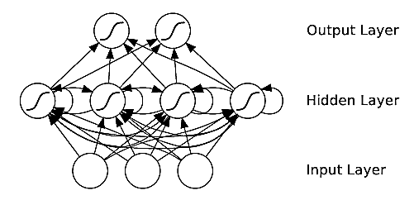
图3-1 RNN示意图^{[34]}
为了更好地说明RNN的特点，可以将图3-1按time step展开，得到图3-2.
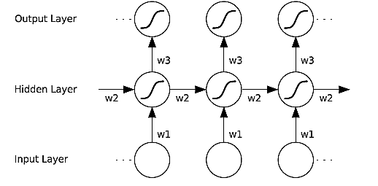
图3-2 RNN展开图^{[34]}
每一个节点代表RNN中一层，从左到右的三个time step，同一层的节点共享权重。
如果历史信息在时间上距离较远，那么传递到当前节点需要通过多次图3-1中w2参数矩阵的处理。由于w2对各种输入保持不变，过长的time step会导致训练时的梯度爆炸（消失）问题，同时远距离的重要历史信息也无法得到很好的保留。这一点可以通过图3-3说明。
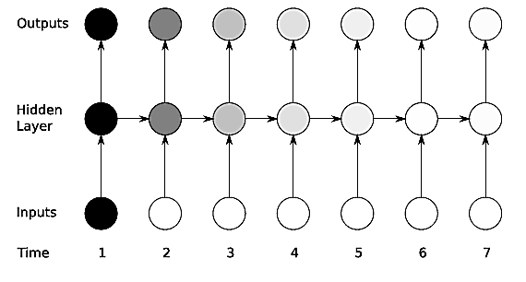
图3-3 梯度爆炸示意图^{[34]}
图中第一步中的信息随着在网络中传递不断耗散，在第七步几乎消失，无法对第七步的输出产生有效影响。在训练过程中由于梯度过小，第七步输出值的误差也无法通过BP有效传递到第一步。
Hochreiter等提出的LSTM^{[12]}单元可以有效解决RNN中的梯度爆炸（消失）问题。LSTM单元中有输入门，遗忘门，输出门分别依靠当前输入和单元状态负责新输入对单元状态，上一时刻单元状态对单元状态和新输入对输出的影响强度。通过这种自适应的控制机制，重要信息即使距离当前位置较远，依然可以有效地被保留到当前位置。同时训练误差也可以被有效地向前传导。LSTM单元的具体结构件图3-4.
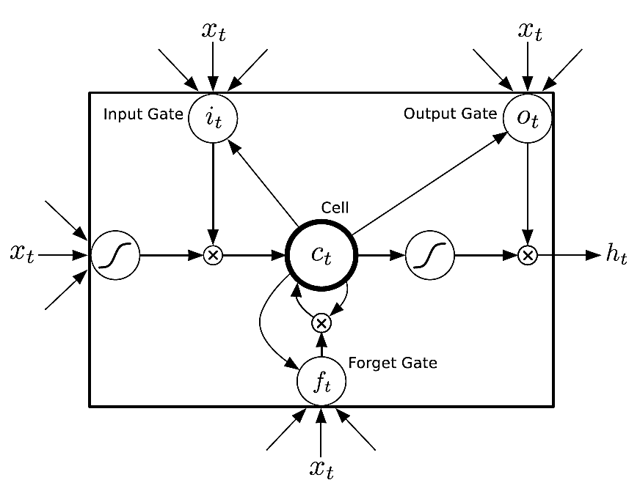
图3-4 LSTM单元示意图^{[34]}
由于LSTM模型解决了RNN中的梯度爆炸（消失）问题，这个模型成为了对序列建模的首选模型之一。
2.3 基线模型特征工程和数据流介绍
基线模型将实体关系分类模型当做一个19类分类问题处理，即不区分关系种类和关系方向这两个分类问题。直接把LSTM模型学到的句子向量表示送入分类器获得最终的分类结果。
模型的工作流程如下：
1.全部输入特征做embedding
2.通过一个双向LSTM层获得句子表示
3.在句子表示上做double max pooling
4.将pooling结果，目标实体位置对应step的lstm输出，目标实体位置对应的原始语句特征embedding作为中间特征，合并后进入一层隐层。
5.隐层输出进入softmaxt分类器。
数据流见图3-5.
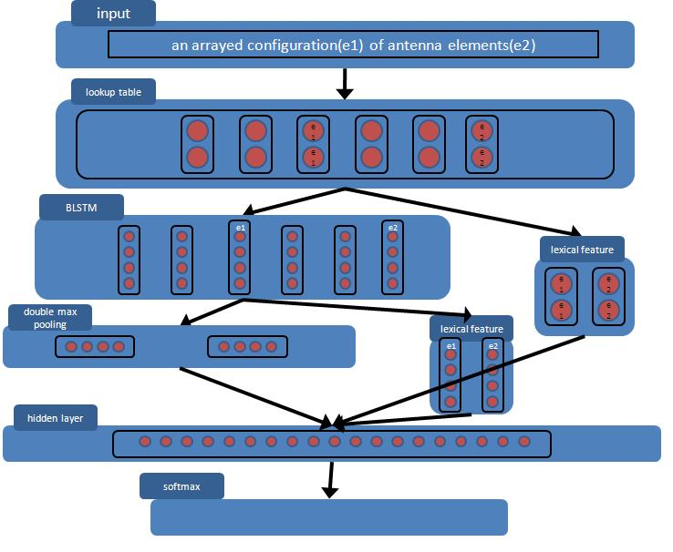
图3-5 基线模型数据流图
上述模型的输入特征可以分为词向量，POSTAG，NER，依存特征，位置特征5类。
第一类词特征指通过词向量替换语句中词语得到的向量表示。根据张姝等人的论文，作者在这里选择表现较好的glove100^{[7]}作为全文实验的word embedding。
第二类POSTAG特征指句子中每个词的POSTAG类别。
第三类NER特征指句子中每个词语的NER类别。
第四类依存特征分为两个部分。首先是相对依存关系：即语句中每个词语在依存句法树中和两个目标实体的相对关系，有子节点，父节点和无关三类。其次是依存关系类别，该特征通过Stanford Parser^{[35]}得到，具体类别也依照Stanford Parser给出的规则不做处理。
第五类相对位置特征指句子中每个词相对两个目标实体的相对位置，这一特征首次是在曾道建等的论文^{[10]}中提出。
以上各类特征除第一类外，都是离散的类别特征，在输入神经网络前需经过一步随机embedding处理。
LSTM网络根据句子输入方向可以分为正向和反向两种，这里作者使用双向LSTM来最大限度的获得句子中的信息。^{[34]}
目标实体之间的内容对判别目标实体关系更重要。基线模型中采用手工设计的double max pooling这一池化函数。其和普通max pooling的不同之处在于进行pooling运算前先将句子的向量表示按照实体位置分段，在图示的两段上分别进行max pooling。这样两目标实体之间的部分在pooling结果上具有更大的权重。具体池化方法见图3-6.
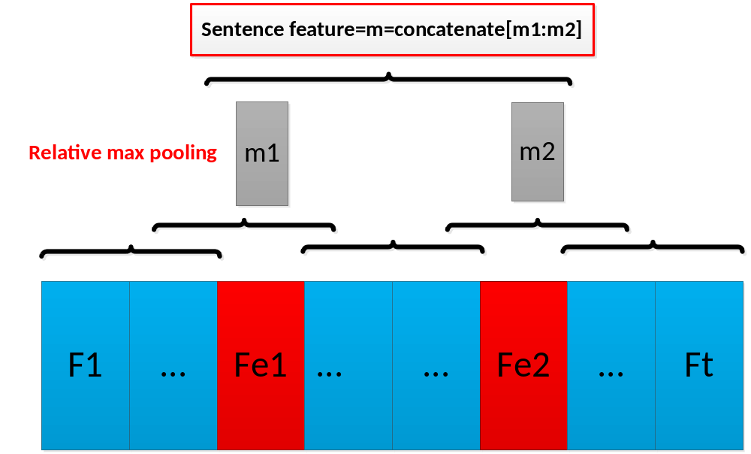
图3.6 double max pooling 示意图^{[34]}
值得注意的是，由于该模型同样会取出目标实体对应位置的LSTM输出，故在pooling过程中忽略目标实体对应的位置
2.4 基线模型中的实现技巧
本文实现的基线模型和原始论文中采用相同的权值初始化，对抗过拟合方法和参数设置。
具体地，使用Xavier^{[36]}方法初始化网络权值，使用ReLU^{[37]}作为激活函数，加入dropout^{[38]}对抗过拟合，采用minibatch结合ADADELTA^{[39]}进行训练。这些内容在此不做赘述。
2.5 实验结果
最终，作者实现了上文介绍的基线模型并在测试集上进行了实验。
分别使用有外部特征的输入和去掉外部特征只保留word embedding和相对位置的输入进行了350轮的实验。实验环境为Nvidia k40显卡，模型表现见下图。
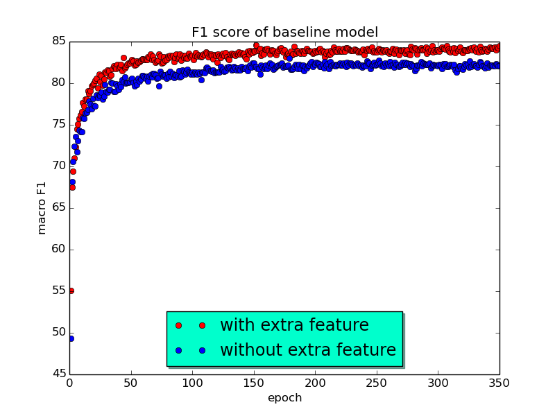
图2-1 基线方法F1值
从图中可以看出，作者实现的LSTM模型在150轮后表现趋于稳定。
两种输入的基线模型在某些轮上的具体表现见下表。
表2-1 基线模型实验结果表
指  标  输  入 | 单轮最高F1 | 150-250轮平均F1
引入额外特征 | 84.59( epoch 151) | 83.85
无额外特征 | 83.02(epoch 178) | 82.13

可以发现，两种输入在基线模型上都在150轮附近达到最佳值，而且平均F1分别达到了83.85和82.13.

基线方法和其他方法的指标对比见下表。

项目  目  模  型 | F1 | Embedding setting | Embedding corpus
基线模型 | 83.85 | Glove 100dim | Wikipedia and gigaword
CR-CNN^{[32]}(ACL 2015) | 84.1 | Trained by author  400dim | 2013  english wikipedia
FCM^{[40]}(NIPS 2014) | 83.0 | Trained by author  200dim | NYTportion of Gigaword 5.0 corpus
CNN^{[10]}(Coling 2014) | 82.7 | Turian(2010) 50dim | RCV1
表2-2
可以看到，无论是有特征还是无特征模型，都都达到了state of art。这说明使用LSTM对自然语言语句建立句子表示是一种较恰当的方法。

2.6 本章小结
本文实现了一个使用LSTM模型建立句子表示的基线系统，复现了原论文中的实验，达到了该任务上的state of art。LSTM模型对于实体关系分类任务而言，是一个较恰当的建立句子表示的方法。

第3章 基于最短依存路径的实体关系表示获得
3.1 引言
最短依存路径是保留了大部分和两目标实体相关句子成分的语法子结构。本章介绍作者实现的在目标最短依存路径上的LSTM模型。相同的思路已经有研究者在其他模型上进行了实现，如Kun Xu^{[33]}等人，Yang Liu^{[15]}等人的工作。本文独立完成了结合基线模型的实现并在该模型的基础上进行了一系列实验。
3.2 依存特征和依存路径
实体关系分类任务通常被视作一个分类任务，在过去的研究中研究者们提出了各种分类特征。如在2010年的评测任务当时表现最好的系统的作者设计了Lexical（词法），Dependency（依存关系）等8组共45个特征^{[28]}。更早的研究表明，在判断实体关系的任务中，句法特征的加入对于提升系统表现是非常重要的^{[41]}。事实上，大量有效信息集中在两个目标实体的最短依存路径上。
在NLP技术进入深度学习时代后，很多关于实体关系分类任务的研究中，研究者们都把整个句子的原始单词序列或者整个句子的句法树作为神经网络模型的系统输。如CDNN^{[10]},CR-CNN^{[32]}等。这种做法在需要判断关系的两个实体距离较远时，会收到较多无关信息的影响而表现下降^{[33]}。
依存句法分析是指明句子中那些句子成分有语义联系的重要手段。两个词之间的最短依存路径是指两个词节点在依存句法树中的最短路径。一般而言，这一路径包含两个词节点在依存树上的最近公共祖先。在这里，称以两目标实体最近公共祖先为根节点的子树为目标子树，称从目标实体1到目标实体2的最短路径为目标最短依存路径。
如在图3-1的句子中，若cat，mat为两目标实体，则最短依存路径是“cat sat mat”。
目标最短依存路径没有包含目标实体的子节点，而子节点往往是目标实体重要的修饰信息。将目标实体一和目标实体二的子节点分别加入到最短依存路径的首部和尾部得到的序列，这里成为扩展依存路基。
在图3-1的句子中，扩展依存路径是“the cat sat mat on the”.
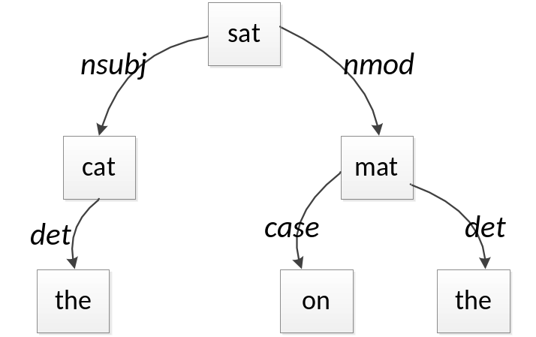
图3-1 依存路径示意图
3.3 最短依存路径模型
之前的研究表明，在实体关系分类任务中，更需要关注的是连接两个目标实体的句子结构和两个实体本身。根据这个原则，有两种预处理方法对句子内容进行不同程度的剪枝以达到选择出蕴含和目标相关语义信息较多的句子内容而过滤掉大量无关内容的目的。
方法一：只保留目标最短依存路径上的词节点，将这些词节点按照依存树中目标实体一指向目标实体二的路径顺序排列。这一方法的出发点在于最大限度地过滤无关内容。此外，这种方法的另外一个优点在于可以形成从目标实体一指向目标实体二的语义链，这种结构在词序中即蕴含了依存关系信息，便于神经网络模型学习恰当的表示。
方法二：保留扩展依存路径中的词语，并按照原句子中的语序排列。和方法一相比，方法二保留了更多的目标实体语境信息。方法二的缺点在与破坏了方法一中自然形成的语义链结构，词序列中相互依存关系不明。此外，目标实体的子节点中可能包含任务无关信息，引入了更多噪声。
在得到依存路径的过程中，parser会输出能够反映语义的依存关系类别标签。这一特征可以在embedding化后加入输入中。
模型数据流如图3-2.
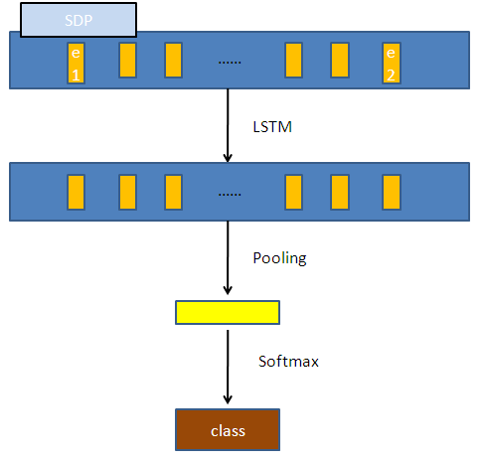
图3-2 最短依存路径模型数据流
3.4 实验结果和分析
按照上述两种方法和是否引入依存关系特征，作者进行了语料处理并得到四种模型输入。
原始语料中，最长句子长度为95. 经过处理，得到最长的最短依存路径长度为8，得到最长的扩展依存路径长度为13.
分别使用基线模型的网络进行训练。没有加入依存关系类别特征的实验结果见图3-3，加入依存关系类别特征的实验结果见图3-4.
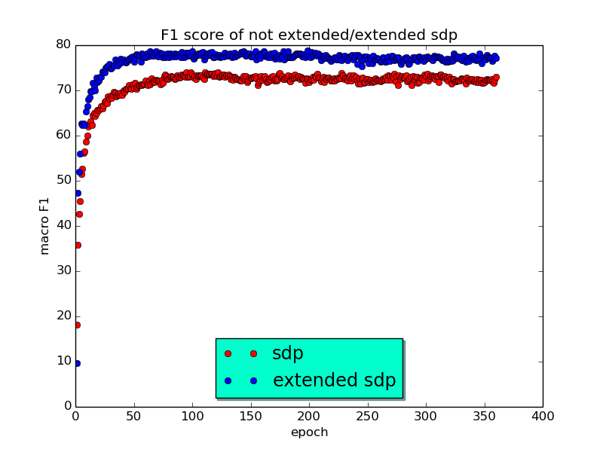图3-3 无特征依存路径实验表现

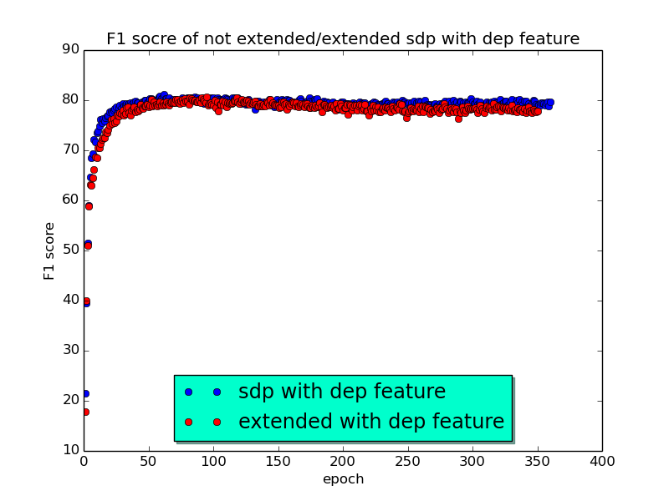
图3-4 有特征依存路径实验表现
在不加入依存关系类别这一特征的情况下，可以看到相比最短依存路径，扩展依存路径的F1有很大的提升，在4%左右。这一实验结果说明在目标实体的子树上有重要的暗示实体关系的信息，将其加入输入序列后系统表现得到较大提升。
加入依存关系类别这一特征后，实验结果出现了较大变化。和最短依存路径作为输入的情况相比，使用扩展依存路径使得表现出现了些许下降。结合不加入依存关系类别的实验，这说明目标实体子节点中含有的信息很大程度上被关系类别信息所覆盖。在加入依存关系类别后出现了特征重合的情况，且再加入子节点也可能会引入噪声，使得表现略有下降。
此外，可以注意到，加入依存关系特征使最短依存路径作为输入的模型表现得到了巨大的提升，达到6%左右。两者的对比见图3-5。
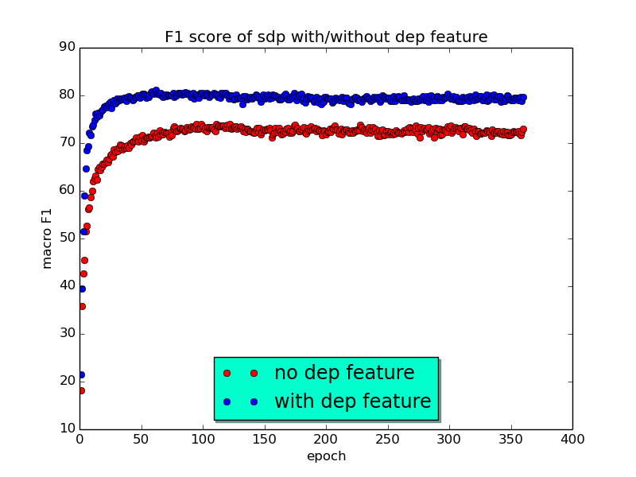
图3-5 最短依存路径不同输入特征表现
值得一提的是，由于句子长度变为原始语料的十分之一，在K40显卡上的训练速度从1.5分钟每轮加速到0.1分钟每轮，显存需求和从2000M降低到500M的水平。
上述实验表明，目标依存路径是尽量保留目标语义信息条件下，尽量过滤无关句子内容的较好选择。目标实体的子节点上包含重要的语义信息，而这一信息被依存关系类别特征覆盖。在加入依存关系类别特征后不再需要使用扩展依存路径。
更深层的神经网络有着抽象更高级特征的作用。而最短依存路径长度较短的特点也使它更适合作为深层网络的输入。在下面的实验中，作者将原本的神经网络模型加深到三层在最短依存路径上进行相关实验，得到图3-4的结果。
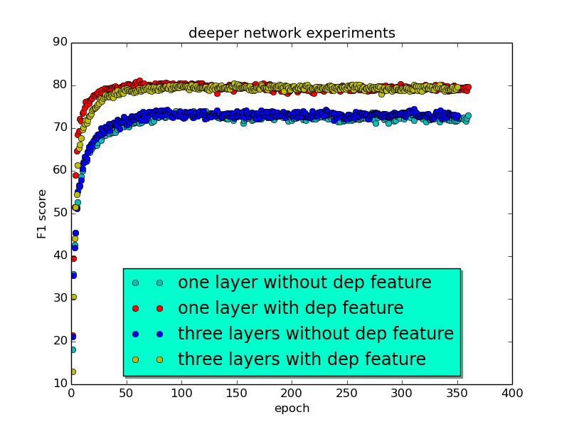
图3-6 最短依存路径在单层和三层网络上的表现
可以看到，使用三层网络，在未加入依存关系特征时模型性能略有提升，但提升并不明显。在加入依存关系特征后三层网络的收敛速度更慢，两者在表现上没有区别。
本章各个实验中模型的具体表现见表3-1.
表3-1 基于依存路径获取的关系表示性能
指  标  输  入 | 单轮最高F1 | 150-250轮平均F1
无特征SDP单层LSTM | 74.0( epoch 110) | 72.63
无特征SDP三层LSTM | 74.5(epoch 310) | 73.15
有特征SDP单层LSTM | 81.09(epoch 61) | 79.37
有特征SDP三层LSTM | 80.58(epoch 147) | 79.49
无特征扩展SDP单层LSTM | 78.79(epoch 198) | 77.53
有特征扩展SDP单层LSTM | 80.72(epoch 94) | 78.6
3.5 本章小结
从依存句法的角度出发，最短依存路径结合依存关系标签已经保留了大部分的实体关系信息。该输入通过LSTM网络获得的关系表示用于判断关系类别可以在计算量大幅度减小的情况下获得可接受的性能。但进一步提升表现还是应该在包含更多信息的整个句子上做更加深入而精细的挖掘。
第4章 融合注意力机制的LSTM模型
4.1 引言
注意力模型仿照人脑的注意力机制，为神经网络提供了根据语境自由选择处理更关注哪一部分输入的能力。本章借鉴Deep Mind在图形领域的想法^{[20]}，实现了一个基于注意力机制的决策链，分多步选取句子各部分的向量表示组合成句子表示作为分类特征。实验表明，该方法选取出的特征和池化函数选取的特征有一定的不同。
4.2 语句中有效信息的分布
Attention model是一种增强神经网络根据语境从规模较大的输入中选取特征的一种方法。在绪论中已经进行了较详细的介绍，这里不再赘述。
在关系分类任务中，句子中的词对目标实体的重要程度显然是不同的。和目标实体关系相关的大部分信息蕴含在很少的一部分句子结构中，而句子中的很多结构对于任务而言是完全无用的。第三章的工作已经在一定程度上说明了这一点。
基线模型通过一个手工设计的池化函数有意识地对目标实体中间的词进行了强调，和普通的max pooling相比得到了1%的性能提升。这有从另一个侧面上说明了从句子中恰当地选择相关信息，回避无关信息的重要性。
出于类似的目的，本文实现了一个基于attention model的决策链通过选取不同位置的词在LSTM网络中获得的输出来自适应地组成句子表示。
4.3 基于注意力机制的决策链池化
判断两目标实体关系的语义信息可能蕴含在语句的各个位置，而语句各个位置的信息亦可能是噪声信息。在这种情况下，本章根据attention model的想法，提出了一个自适应选取LSTM句子表示中有效信息的方法，来替代手工设计的pooling函数。以期更好地挖掘隐藏在句子各个位置信息的同时不要引入过多无关信息。
这一过程通过一个决策链实现，数据流见图4-1。
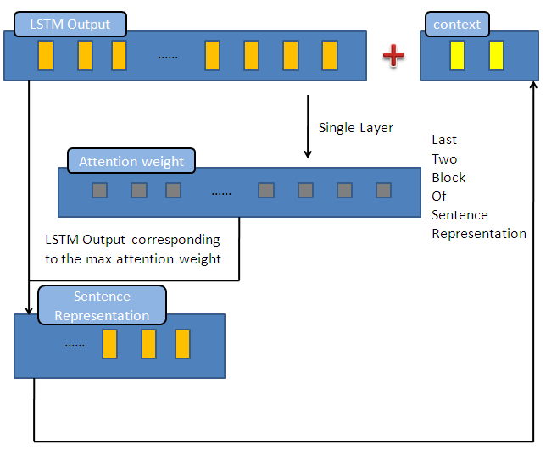
图4-1 决策链流程图
该决策链的目标是根据LSTM输出和当前context，为每个time step计算attention 权重。每次选择权重最高step的LSTM输出向量添加到句子表示中。Context由决策链最近两次选出的向量构成，每次选出新的向量时进行更新。
在决策链启动时，没有合适的向量作为context使用。目标实体本身所蕴含的信息对关系类别的判断有着至关重要的作用，因此本文中选择两目标实体对应的LSTM输出向量作为启动向量，率先放入context中。同时这两个向量也作为句子表示的一部分。
决策链选出的句子表示长度是可以任意指定的。这也是一个需要提前确定的超参数。
4.4 实验结果
如上文说明的，决策链长度是本章实现的模型的一个重要的超参数。本章首先通过在开发集上进行实验来选择合适的决策链长度。
SemEval-2010 Task8给出的语料中，有8000句训练语料和2717句测试语料。通过随机选取的方法，训练语料中的2000句被抽出组成验证集，余下的6000句组成开发集。决策链长度分别设定为4，6，8，10，12的模型分别使用开发集训练并在验证集上评价模型表现，得到的实验结果记录在表4-1中。
表4-1 不同决策链长度模型表现统计表
指  标  长度  度 | 单轮最高F1 | 100-200轮平均F1
4 | 82.39( epoch 168) | 81.35
6 | 82.21(epoch 256) | 81.26
8 | 82.49(epoch 162) | 81.50
10 | 82.5(epoch 248) | 81.60
12 | 82.5(epoch 133) | 81.43
从表中可以看到，模型在选择不同决策链长度时，表现波动并不大。选择4-12决策链长度的模型表现都稳定在81.4左右，变化幅度不超过0.2。考虑到开发集选择的随机性，可以考虑到这些超参数对模型表现并不会产生本质上的影响。
本章还是选择获得最佳平均F1的决策链长度10作为参数，在测试集上进行训练。获得了图4-2中的表现。
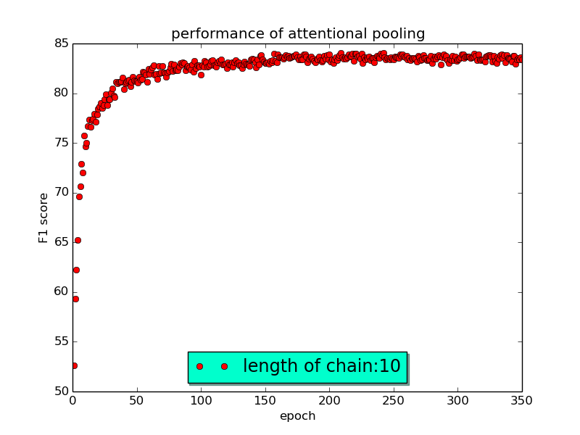
图4-2 带有注意力机制的模型在测试集上的表现
可以看到，模型在150轮之后表现趋于稳定。具体实验结果见表4-2.
表4-2 注意力机制的模型实验结果表
指  标  模型  型 | 单轮最高F1 | 150-250轮平均F1
attentional pooling | 84.06(epoch 208) | 83.60
基线模型 | 84.59(epoch 151) | 83.85
带有注意力机制的LSTM关系分类模型表现达到了现有的state of art，但是还未能超越我们的基线模型。
4.5 错误分析
分别考察基线模型和attention模型在的输出结果，可以发现两者在测试集上的错误分布存在着较大的不同。统计基线模型和融合了注意力的模型某次实验中第350轮的分类结果，可以得到图4-3中的错误分布。
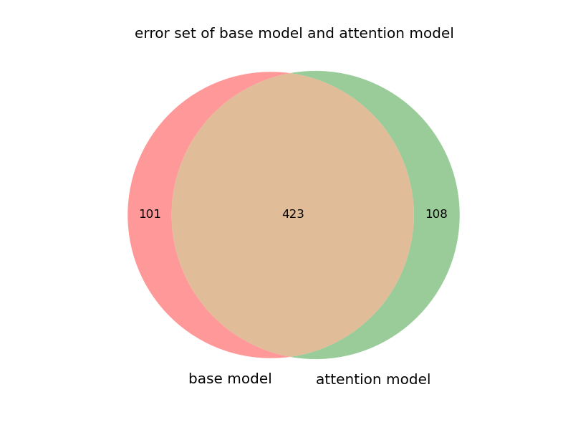
图4-3 基线模型和注意力模型的错误分布
基线模型分类错误而attention模型分类正确的有101句，占总错误数的19.3%；attention模型分类错误而基线模型正确的有108句，占总错误数的20.3%。
此外，两者的表现随句长的变化趋势也不相同。统计注意力模型和基线模型在长于某长度的句子集上的F1之比随句子长度的变化，我们可以得到图4-4中的结果。
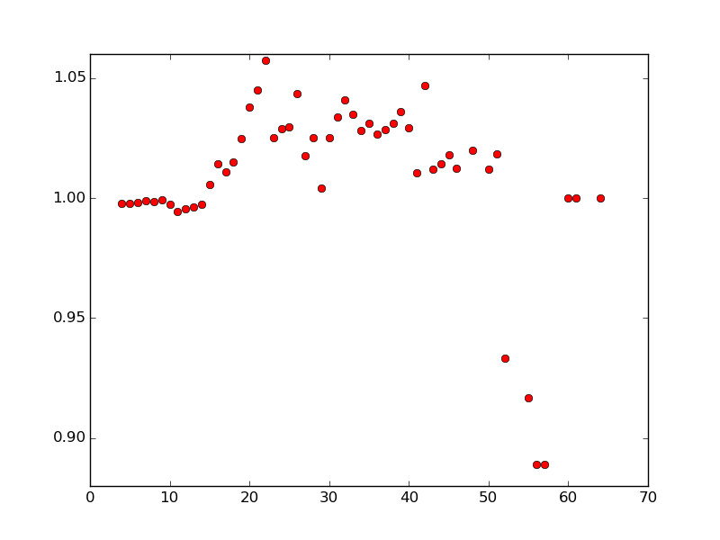
图4-4 注意力模型和基线模型F1比值随句子长度的变化
根据统计，attention模型在句子长度超过13的句子集上开始具有优势，而基线模型在短句集合上表现更优。
统计测试集中句子长度，可以得到图4-4中的结果。
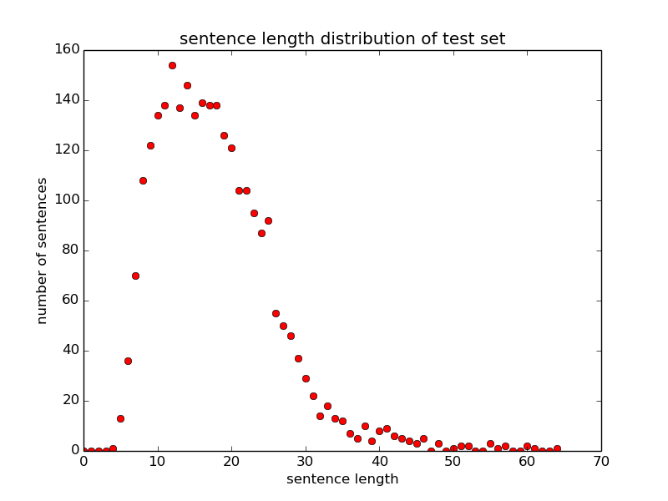
图4-4 测试集中句子长度的分布
可以看到，长度在10-25之间的短句和中等长度的句子是测试集的主体。长度20以下的短句构成了测试集的68.3%. 如果在长句更多的测试集上进行实验，注意力模型的表现还存在上涨的可能性。
4.5 本章小结
基于注意力机制的决策链池化函数可以替代手工设计的池化函数，达到该任务的state of art。进一步的错误分析表明，相比手工设计的池化函数，注意力池化提取出了一定数量的新特征。
第5章 融合多结构神经网络的实体关系分类
5.1 引言
特征融合是提升模型表现的常用方法。第四章中错误分析的部分已经暗示了注意力池化函数和基线模型中的手工池化函数存在特征融合的可能性。本章提出并实现了2类4中融合方法，有2种得到了较好的效果。
5.2 注意力池化函数和基线模型的融合
根据神经网络的结构，根据融合程度的高低有几下几种融合模型。
融合程度最高的一种融合模型在两个模型之间共享LSTM层建立的句子表示，同时共用特征融合层。结构如图5-1.

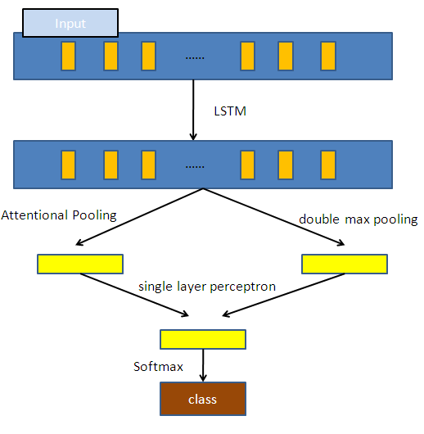
图5-1 融合方法一数据流
考虑到基线模型是选取每个维度的最大值作为特征，而attention模型是通过决策链选取局部特征进行拼接，因此两者对句子表示的要求应该不同。所以可以考虑采用分别训练句子特征，共享融合层的融合方式。结构如图5-2.
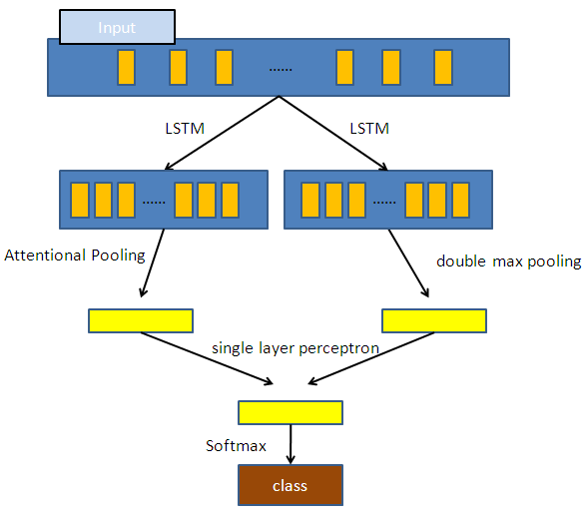
图5-2 融合方法二数据流
如果两个模型抽取的句子特征相差较大，共享融合层可能也无法取得很好的效果。融合程度最低的一种方案是独立训练句子表示，独立抽取特征并进行模型内部的特征融合，将融合后的特征合并作为最后softmax分类器的输入特征进行分类。该种融合方法和传统做法中手工或自动抽取特征合并后输入支撑向量机或对数线性模型的做法比较相似。结构如图5-3.
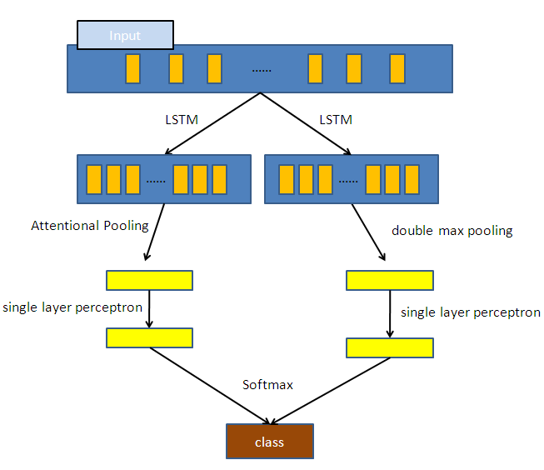
图5-3 融合方法三数据流
5.3 实验结果
三种融合模型分别在测试集上进行了实验，得到表现如图5-4所示。
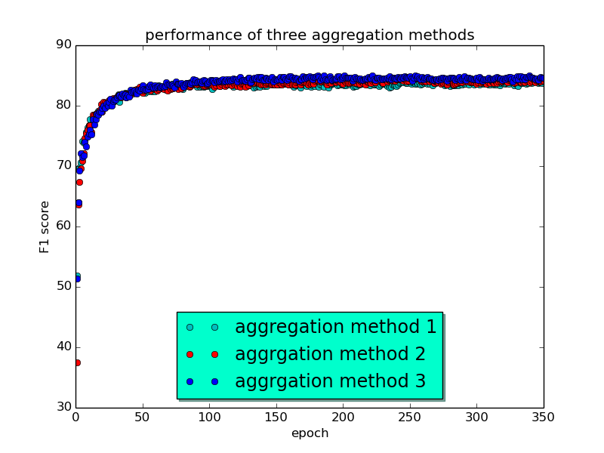
图5-4 三种融合模型在测试集上的表现
可以看到，虽然差距不是特别明显，但模型稳定后方法三始终占优。
三个模型具体的表现指标见表5-1.

指  标  模  型 | 单轮最高F1 | 200-300轮平均F1
融合方法一 | 84.21 (epoch 339) | 83.66
融合方法二 | 84.52 (epoch 250) | 84.04
融合方法三 | 85.06 (epoch 338) | 84.54
表5-1更加具体地说明了三种融合模型的表现。随着基线模型和注意力模型的共用网络成分的减少，模型的表现在不断提高。几乎没有共用网络的融合方法三比大部分网络共用的融合方法一表现上涨了0.8左右。
考虑到融合模型和基线模型相比，参数量增长了一倍。原有的训练轮次有可能存在训练不足的情况。增加表现最佳的融合方法三的训练轮次到1000轮，可以得到图5-5中的表现。
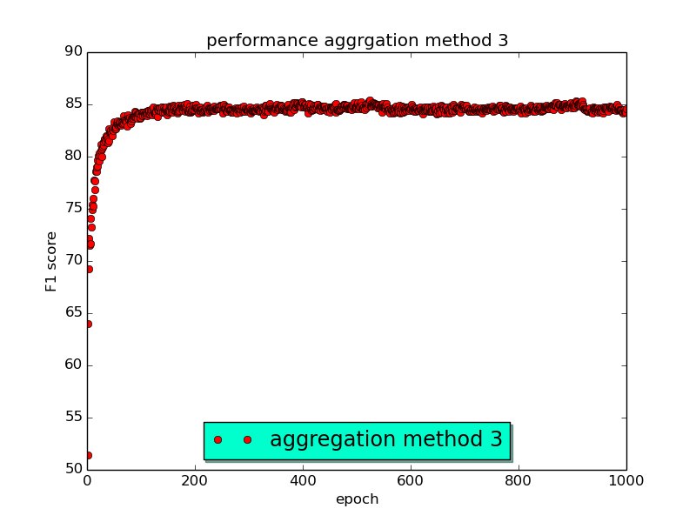
图5-5 融合方法三在1000轮训练中的表现
从图5-5中可以看到，模型在500论附近和900论附近有两个表现峰值。但峰值表现并不可信，很有可能是过拟合的结果。平均F1或许更能反映模型的实际水平。具体实验结果见表5-1.
表5-1 融合方法三在测试集上的实验表现
指  标  模  型 | 单轮最高F1 | 平均F1
融合方法三 | 85.41(epoch 523) | 84.62
融合方法三和最近的其他强基线模型在测试集上的表现比较见表5-2。
表5-2 融合方法三和其他强基线对比
指  标  模  型 | F1 | 特征
融合方法三 | 84.62 | word embedding, dependency parse, NER, WordNet
Depnn^{[15]} | 83.6 | word embedding, dependency paths, NER, WordNet
FCM^{[42]} | 83.4 | word embedding, dependency parse, NER
CR-CNN^{[32]} | 84.1 | word embedding
SVM (Rink and Harabagiu, 2010)^{[28]} | 82.2 | POS, prefixes, morphological, WordNet, dependency parse, Levin classed, ProBank, FrameNet, NomLex-Plus, Google n-gram, paraphrases, TextRunner
ER-CNN + R-RNN^{[43]} | 84.9 | word embedding
depLCNN+NS | 85.4 | word embedding
除了上述融合模型之外，作者还实现了一种简单融合模型，按照句子长度选择要使用哪个模型给出的答案作为融合模型的输出。
调节句子长度对某次训练得到的模型进行融合，最终表现和句子长度的曲线如下。
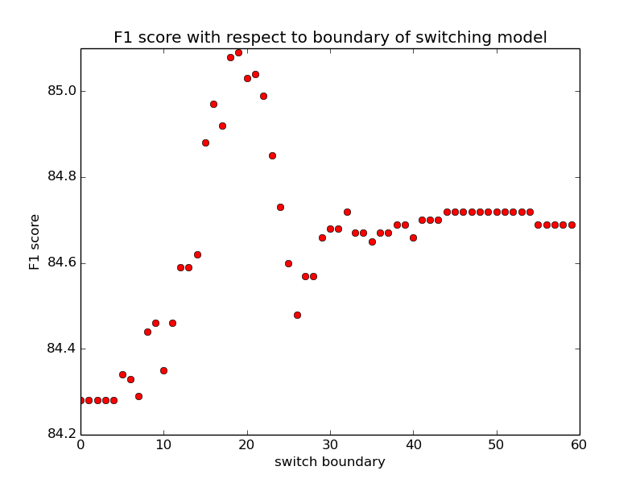
可以看到，如果将参数设置在15-22之间，都可以取得较好的表现。具体数据见下表。

指  标  模  型 | 最高F1 | 10-30切换模型  平均F1
按长度融合 | 85.09(长度19切换模型) | 84.75

5.4 本章小结
在几种融合方法中，模型融合度最低的方法三和方法四取在实验中表现最好。融合方法三在测试集上达到了最高85.41，平均84.6的成绩，超过了不使用负采样技术的state of art。本文的模型专注于提取更强的特征而不是更加的训练方法，因此结合其他文章中的训练方法如负采样等方法模型表现还有进一步提升的空间。
结 论
学位论文的结论作为论文正文的最后一章单独排写，但不加章标题序号。
结论是对整个论文主要成果的总结。在结论中应明确指出本研究内容的创新性成果或创新点（含新见解、新观点），并指出今后进一步在本研究方向进行研究工作的展望与设想，上述各项用（1）.（2）.表述，不要将结论写成论文的摘要。结论字数一般在2000字以内。

参考文献
[1] Dahl G E, Yu D, Deng L, et al. Context-dependent pre-trained deep neural networks for large-vocabulary speech recognition[J]. Audio, Speech, and Language Processing, IEEE Transactions on, 2012, 20(1): 30-42.
[2] Deng J, Dong W, Socher R, et al. Imagenet: A large-scale hierarchical image database[C]//Computer Vision and Pattern Recognition, 2009. CVPR 2009. IEEE Conference on. IEEE, 2009: 248-255.
[3] Krizhevsky A, Sutskever I, Hinton G E. Imagenet classification with deep convolutional neural networks[C]//Advances in neural information processing systems. 2012: 1097-1105.
[4] Taigman Y, Yang M, Ranzato M A, et al. Deepface: Closing the gap to human-level performance in face verification[C]//Proceedings of the IEEE Conference on Computer Vision and Pattern Recognition. 2014: 1701-1708.
[5] LeCun Y, Bengio Y, Hinton G. Deep learning[J]. Nature, 2015, 521(7553): 436-444.
[6] Bengio Y, Ducharme R, Vincent P, et al. A neural probabilistic language model[J]. The Journal of Machine Learning Research, 2003, 3: 1137-1155.
[7] Pennington J, Socher R, Manning C D. Glove: Global Vectors for Word Representation[C]//EMNLP. 2014, 14: 1532-1543.
[8] Mnih A, Hinton G. Three new graphical models for statistical language modelling[C]//Proceedings of the 24th international conference on Machine learning. ACM, 2007: 641-648.
[9] Kim Y. Convolutional neural networks for sentence classification[J]. arXiv preprint arXiv:1408.5882, 2014.
[10] Zeng D, Liu K, Lai S, et al. Relation classification via convolutional deep neural network[C]//Proceedings of COLING. 2014: 2335-2344.
[11] Bahdanau D, Cho K, Bengio Y. Neural machine translation by jointly learning to align and translate[J]. arXiv preprint arXiv:1409.0473, 2014.
[12] Graves A. Long Short-Term Memory[M]//Supervised Sequence Labelling with Recurrent Neural Networks. Springer Berlin Heidelberg, 2012: 37-45.
[13] Luong T, Socher R, Manning C D. Better Word Representations with Recursive Neural Networks for Morphology[C]//CoNLL. 2013: 104-113.
[14] Tai K S, Socher R, Manning C D. Improved semantic representations from tree-structured long short-term memory networks[J]. arXiv preprint arXiv:1503.00075, 2015.
[15] Liu Y, Wei F, Li S, et al. A dependency-based neural network for relation classification[J]. arXiv preprint arXiv:1507.04646, 2015.
*[16] Learning to combine foveal glimpses with a third-order boltzmann machine. Hugo Larochelle and Geoffrey E. Hinton. In NIPS, pp. 1243-1251,
[17] Denil M, Bazzani L, Larochelle H, et al. Learning where to attend with deep architectures for image tracking[J]. Neural computation, 2012, 24(8): 2151-2184.
[18] Colombo J. The development of visual attention in infancy[J]. Annual review of psychology, 2001, 52(1): 337-367.
[19] Felzenszwalb P F, Girshick R B, McAllester D, et al. Object detection with discriminatively trained part-based models[J]. Pattern Analysis and Machine Intelligence, IEEE Transactions on, 2010, 32(9): 1627-1645.
[20] Mnih V, Heess N, Graves A. Recurrent models of visual attention[C]//Advances in Neural Information Processing Systems. 2014: 2204-2212.
[21] Mikolov T, Karafiát M, Burget L, et al. Recurrent neural network based language model[C]//INTERSPEECH. 2010, 2: 3.
[22] Cho K, Merrienboer B V, Gulcehre C, et al. Learning Phrase Representations using RNN Encoder-Decoder for Statistical Machine Translation[J]. Eprint Arxiv, 2014.
[23] Rush A M, Chopra S, Weston J. A neural attention model for abstractive sentence summarization[J]. arXiv preprint arXiv:1509.00685, 2015.
[24] Hermann K M, Kocisky T, Grefenstette E, et al. Teaching machines to read and comprehend[C]//Advances in Neural Information Processing Systems. 2015: 1684-1692.
[25] Graves A, Wayne G, Danihelka I. Neural turing machines[J]. arXiv preprint arXiv:1410.5401, 2014.
[26] Weston J, Chopra S, Bordes A. Memory networks[J]. arXiv preprint arXiv:1410.3916, 2014.
[27] Hendrickx I, Kim S N, Kozareva Z, et al. Semeval-2010 task 8: Multi-way classification of semantic relations between pairs of nominals[C]//Proceedings of the Workshop on Semantic Evaluations: Recent Achievements and Future Directions. Association for Computational Linguistics, 2009: 94-99.
[28] Rink B, Harabagiu S. Utd: Classifying semantic relations by combining lexical and semantic resources[C]//Proceedings of the 5th International Workshop on Semantic Evaluation. Association for Computational Linguistics, 2010: 256-259.
[29] Qian L, Zhou G, Kong F, et al. Exploiting constituent dependencies for tree kernel-based semantic relation extraction[C]//Proceedings of the 22nd International Conference on Computational Linguistics-Volume 1. Association for Computational Linguistics, 2008: 697-704
[30] MooneyR J, BunescuR C. Subsequence kernels for relation extraction[C]//Advances in neural information processing systems. 2005: 171-178.
[31] Hasegawa T, Sekine S, Grishman R. Discovering relations among named entities from large corpora[C]//Proceedings of the 42nd Annual Meeting on Association for Computational Linguistics. Association for Computational Linguistics, 2004: 415.
[32] dos Santos C N, Xiang B, Zhou B. Classifying relations by ranking with convolutional neural networks[C]//Proceedings of the 53rd Annual Meeting of the Association for Computational Linguistics and the 7th International Joint Conference on Natural Language Processing. 2015, 1: 626-634.
[33] Xu K, Feng Y, Huang S, et al. Semantic relation classification via convolutional neural networks with simple negative sampling[J]. arXiv preprint arXiv:1506.07650, 2015.
[34] 胡新辰. 基于LSTM的语义关系分类研究[D]. 哈尔滨工业大学, 2015.
[35] Klein D, Manning C D. Accurate unlexicalized parsing[C]//Proceedings of the 41st Annual Meeting on Association for Computational Linguistics-Volume 1. Association for Computational Linguistics, 2003: 423-430.
[36] Glorot X, Bengio Y. Understanding the difficulty of training deep feedforward neural networks[C]//International conference on artificial intelligence and statistics. 2010: 249-256.
[37] Nair V, Hinton G E. Rectified linear units improve restricted boltzmann machines[C]//Proceedings of the 27th International Conference on Machine Learning (ICML-10). 2010: 807-814.
[38] Srivastava N, Hinton G, Krizhevsky A, et al. Dropout: A simple way to prevent neural networks from overfitting[J]. The Journal of Machine Learning Research, 2014, 15(1): 1929-1958.
[39] Zeiler M D. ADADELTA: An adaptive learning rate method[J]. arXiv preprint arXiv:1212.5701, 2012.
[40] Yu M, Gormley M, Dredze M. Factor-based compositional embedding models[C]//NIPS Workshop on Learning Semantics. 2014.
[41] Bunescu R C, Mooney R J. A shortest path dependency kernel for relation extraction[C]//Proceedings of the conference on human language technology and empirical methods in natural language processing. Association for Computational Linguistics, 2005: 724-731.
[42] Gormley M R, Yu M, Dredze M. Improved relation extraction with feature-rich compositional embedding models[J]. arXiv preprint arXiv:1505.02419, 2015.
……

哈尔滨工业大学本科毕业设计（论文）原创性声明
本人郑重声明：在哈尔滨工业大学攻读学士学位期间，所提交的毕业设计（论文）《领域实体关系识别与分类》，是本人在导师指导下独立进行研究工作所取得的成果。对本文的研究工作做出重要贡献的个人和集体，均已在文中以明确方式注明，其它未注明部分不包含他人已发表或撰写过的研究成果，不存在购买、由他人代写、剽窃和伪造数据等作假行为。
本人愿为此声明承担法律责任。

作者签名： 日期： 年 月 日
致 谢
衷心感谢导师郑德权教授对本人的精心指导。……，他的言传身教将使我终生受益。
感谢×××教授，以及实验室全体老师和同窗们的热情帮助和支持！
本课题承蒙××××基金资助，特此致谢。
…

